Drama o dospívání z mafiánského prostředí Všechno nejlepší, Chiaro! představuje trailer

Italský snímek o dospívání režiséra Jonase Carpignana Všechno nejlepší, Chiaro! si odnesl ocenění za Nejlepší film v sekci Quinzaine des réalisateurs na loňském festivalu v Cannes. Příběh z jihu Itálie, která je zatížena mafiánskou minulostí, sleduje dospívající dívku Chiaru a její rodinu, jež je otřesena náhlým násilným incidentem, během nějž zmizí milovaná hlava rodiny. Chiaru tak čeká nečekaně drsné prozření, kdy musí zjistit pravdu o svém otci a rozhodnout se, jakým směrem se její život bude nadále ubírat. Snímek, jež se s úspěchem představil českým divákům na Mezinárodním filmovém festivalu v Karlových Varech, vstoupí do široké distribuce 26. května pod hlavičkou distribuční společnosti Aerofilms.
Představujeme vám trailer ke snímku Všechno nejlepší, Chiaro!: youtu.be/oFqSsxa2H04
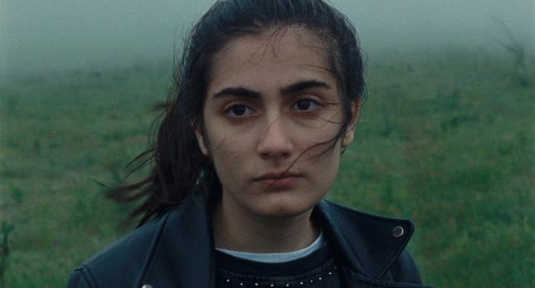

Portrét marginalizovaného regionu
„Každý internetový vyhledávač Gioia Tauro spojuje s mafií. Jakmile zmíním toto jméno, lidé se mnou mluví o mafii. Jako kdyby se na ulici pořád střílelo. Ale nic takového se nikdy nestal,“ popisuje region v italské Kalábrii, kam zasadil již své dva předchozí snímky, Carpignano. Po snímku Mediterranea, jehož hrdiny byli afričtí uprchlíci a Ciambra, který byl zasazen do romské komunity, tak film zabývající se problematikou místní mafie ‘Ndrangheta zakončuje pomyslnou trilogii, jež je vhledem do místních mísících se kultur. „Gioia Tauro je bezpochyby mikrokosmem širšího společenského a ekonomického trendu, který se v dnešní době obvykle nazývá globalizace. Město má něco velmi specifického ve způsobu, jakým se tyto jevy protínají. Je tu šedá ekonomika, velká chudoba, kterou stát ignoruje, a k tomu ještě masový příchod migrantů,“ dodává režisér a zároveň scenárista ke složité situaci na jihu Itálie, kde strávil již více než dekádu s místními obyvateli.

Výjimečná práce s neherci
Prestižní magazín The Hollywood Reporter vyzdvihuje dokonale přesvědčivý a přirozený výkon mladičké Swamy Rotolo, jež stejně jako předchozí představitelé Carpignanových snímků nepochází z hereckého prostředí. „V roce 2015, kdy jsme připravovali film Ciambra, jsme uspořádali malý casting. Jedna scéna ve škole totiž vyžadovala kompars. Swamy přišla spolu se svou tetou. Bylo jí tehdy devět nebo deset let. Zrovna jsem dokončil scénář ke snímku Všechno nejlepší, Chiaro. Jakmile jsem ji uviděl, věděl jsem, že je to ona a nikdy jsem svůj názor nezměnil,“ komentuje režisér obsazení, za nímž stála čirá náhoda a štěstěna. Mimo dospívající dívky si ve filmu zahráli i další členové její rodiny včetně její sestry, spolu s níž snímek představila na loňském festivalu ve Varech.

Představitelka patnáctileté dívky pomohla celý snímek i výrazně formovat. Natáčení probíhalo bez toho, aniž by představitelé kdy četli scénář, pouze věděli, co má jejich hrdina cítit a kam má směřovat. Osmnáctiletá neherečka také ovlivnila výsledný film po formální stránce. „Ve filmu je hodně italské trapové hudby a všechny tyto písně přesně odpovídají tomu, co Swamy a její kamarádky poslouchají v reálném životě. Hudbou jsme chtěli divákům umožnit přístup do Chiařina vnitřního života, k tomu, co se jí honí hlavou,“ popisuje práci se zvukovou stopou režisér.

Všechno nejlepší, Chiaro!
Itálie, Francie 2021 | 121 minut | premiéra: 26. května
■ žánr drama
■ režie Jonas Carpignano ■ scénář Jonas Carpignano ■ kamera Tim Curtin ■ střih Affonso Gonçalves
■ hrají Swamy Rotolo, Claudio Rotolo, Carmela Fumo
■ materiály ke stažení https://aero.capsa.cz/?slozka=7692
■ stránka filmu https://www.aerofilms.cz/vsechno-nejlepsi-chiaro
■ trailer https://youtu.be/oFqSsxa2H04

■ synopse
Patnáctiletá Chiara má mnoho přátel, dvě sestry a pozorné milující rodiče. Do jejího spokojeného života nezvratně zasáhne násilný incident a následné zmizení otce. Na povrch tak vyplavou skutečnosti, které otec před Chiarou tajil a před kterými zbytek rodiny zavíral oči. Chiara je postavena před rozhodnutí, jakým směrem se bude dál ubírat její život. Snímek režiséra Jonase Carpignana, který zazářil v sekci Directors' Fortnight na festivalu v Cannes, empaticky vypráví příběh dívky, která byla okolnostmi nucena rychle dospět. To vše v prostředí fotogenické Kalábrie, ve které jsou zločin a násilí běžnou součástí života.

